ПОРТФОЛИО
Девятков Максим Семенович

Дата рождения: 2 марта 1991 г. | Адрес проживания: МО, г. Электросталь, ул. Ялагина, 5Б, кв. 39
Гражданство: Российская Федерация | Семейное положение: не женат
Телефон: +7 (916) 918-28-25
Эл. почта: m.s.dev9tkov@gmail.com
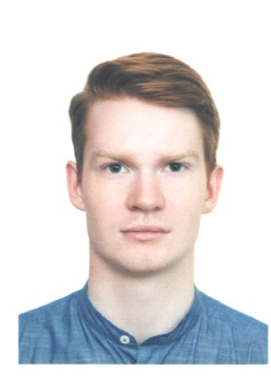

Образование:
2008-2013 Федеральное государственное бюджетное
образовательное учреждение высшего профессионального образования «Российский государственный гуманитарный университет» (бывш. МГИА)
Факультет архивного дела (ФАД)
Специальность: «Историко-архивоведение»
Квалификация: «Историк-архивист»

Федеральное государственное бюджетное учреждение науки «Институт российской истории Российской академии наук»; Центр изучения истории территории и населения России; Специальность: «Источниковедение»

Научные публикаций:
- Девятков М.С. Историческое пространство некрополя Донского монастыря: источники и методы изучения // Историческая география: пространство человека vs человек в пространстве : материалы XXIII междунар. науч. конф. Москва, 27-29 января 2011 г. / редкол. : М.Ф. Румянцева (отв. ред.) и др. ; Рос. гос. гуманитар. ун-т, Ист.-арх. ин-т, Каф. источниковедения и вспомогат. ист. дисциплин. – М. : РГГУ, 2011. – С. 232-235;
- Завещательное письмо имеретинской царевны Дарьи Арчиловны 1728 г. / Вступ. ст. и подгот. текста М.С. Девяткова // Вестник РГГУ. – М. : РГГУ, 2011. – № 12 (74) – С. 276-280.
- Девятков М.С. Социальные группы в некрополе московского Донского монастыря // Мир глазами историка: памяти академика Юрия Александровича Полякова: сб. ст. – М. : ИРИ РАН, 2014 г. – С. 278-282 : илл.

